Выполнил: Кнышев Богдан Алексеевич

**Отчет по практической работе №7**

**«Разработка карты или структуры сайта (Mind map)»**

**Цель работы:** формализовать основные функции системы

Решение задач

1. Определение структуры сайта. Выделение основных разделов.
2. Построение диаграммы «Mind Map», визуализация структуры клиентской части и панели администрации (Рисунок 1 – Mind Map).
3. Оформление этого отчета.
4. Фиксация отчета в репозитории.

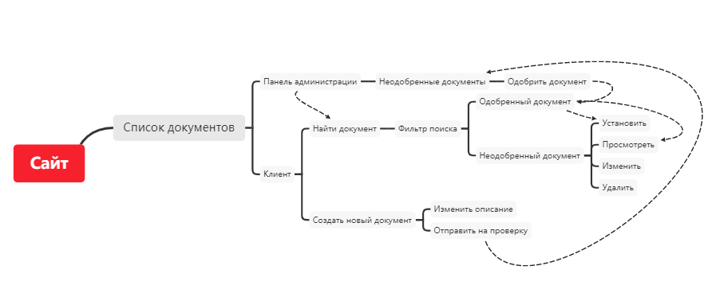

Рисунок 1 – Mind Map

Выводы

В ходе выполнения данной работы, я закрепил умение формализовать основные функции системы.

Список используемых источников:

1. Как нарисовать карту мыслей, или mind map [Электронный ресурс] // URL: https://drakonhub.com/ru/how-to-mind-map (дата обращения: 20.05.2020).